Tillsynsbegäran – information om höga naturvärden i avverkningsanmälan A 51147-2025 i Söderhamns kommun

Detta dokument behandlar höga naturvärden i avverkningsanmälan A 51147-2025 i Söderhamns kommun. Denna avverkningsanmälan inkom 2025-10-17 13:42:54 och omfattar 9,0 ha.

Vi begär härmed att Skogsstyrelsen fattar beslut enligt miljöbalken som säkerställer att skogens höga naturvärden bevaras samt säkerställer att EU-lagstiftning efterlevs och att artskyddsbrott förhindras. Vi önskar även ta del av de ställningstaganden och beslut som myndigheterna meddelar till följd av aktuell avverkningsanmälan och föreningens inlaga (se 34 § förvaltningslagen).

Nedan beskrivs fynd av naturvårdsarter som gjorts i det avverkningsanmälda området.

# Naturvårdsarter

I avverkningsanmälan har följande 12 naturvårdsarter hittats: lammticka (VU), blå taggsvamp (NT), Leptoporus erubescens (NT), motaggsvamp (NT), orange taggsvamp (NT), skrovlig taggsvamp (NT), svartvit taggsvamp (NT), talltaggsvamp (NT), dropptaggsvamp (S), grönpyrola (S), skarp dropptaggsvamp (S) och zontaggsvamp (S). Av dessa är 8 rödlistade. För rödlistade arter har rödlistekategorin angivits inom parentes. Arter som är signalarter enligt Skogsstyrelsen har markerats med (S).

De påträffade naturvårdsarterna är ett tydligt kvitto på att detta rör sig om en skog med höga naturvärden. I Figur 1 visas en karta över det avverkningsanmälda området, där samtliga fyndplatser för naturvårdsarter som finns registrerade på Artportalen har markerats.

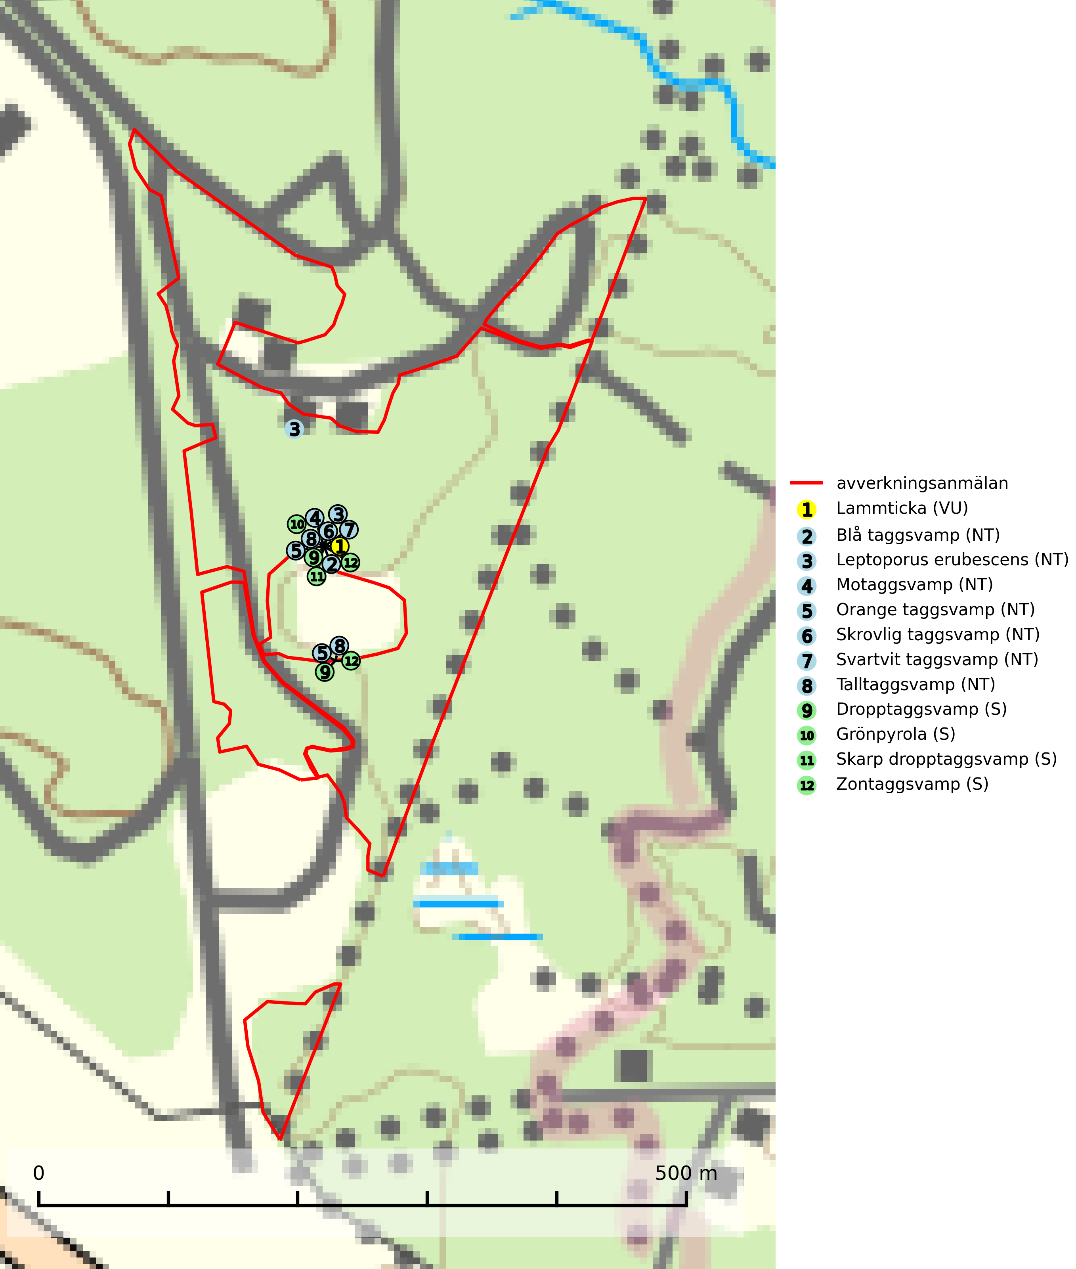

Figur 1. Fyndplatser för naturvårdsarter i det avverkningsanmälda området (röd linje). Markörer utan svart kant är placerade på fyndplatsen. Markörer med svart kant är placerade vid sidan av fyndplatsen och har ett svart streck som visar fyndplatsens exakta position. Kartans mittpunktskoordinat är N 6793886, E 613255 i SWEREF 99 TM.

**Blå taggsvamp (NT)** är en karaktärsart i såväl örtrika kalkbarrskogar som i torra sandtallskogar där det föreligger gammal skog med långvarig trädkontinuitet. Är sällsynt och mycket kravfull i södra och mellersta Sverige. Den hotas främst av skogsavverkning och tycks försvinna efter slutavverkning, markberedning och plantering. I kalkgranskogar verkar arten vara mycket känslig. Granskogar med arten bör formellt skydddas (SLU Artdatabanken, 2024; Nitare & Skogsstyrelsen, 2019).

**Grönpyrola** växer främst på sandig, torr eller frisk mark i äldre barrskog, ofta på isälvsmaterial såsom sand och grus. Den påträffas främst i äldre naturligt uppkomna barrskogar, exempelvis på tallmoar, i åssluttningar, dyner och rasbranter. Arten är känslig för skogsbruksmetoder såsom slutavverkning och markberedning (Nitare & Skogsstyrelsen, 2019).

**Lammticka (VU)** bildar mykorrhiza med tall och växer i tämligen öppna barrskogar ofta magra tallhedar, gärna på sandig mark.Arten är placerad högst upp i Skogsstyrelsens värdepyramid för bedömning av skog med höga naturvärden och tål inte slutavverkning (SLU Artdatabanken, 2024; Nitare & Skogsstyrelsen, 2019).

***Leptoporus erubescens* (NT)** är tallens kötticka och har ofta ett mer resupinat växtsätt än den granlevande köttickan *Leptoporus mollis*. Artens förekomstarea och utbredning i Sverige är inte känd, men utifrån de fynd som rapporteras av kötticka på tall verkar den vara mer ovanlig än den granlevande. Den totala populationen bedöms därför ha minskat under de senaste 30 åren och fortsätter att minska i takt med att kontinuitetsskogar (skogar som inte kalavverkats) minskar i areal, samtidigt som att lämpliga miljöer inte återskapas i samma takt. Minskningstakten för den svenska populationen bedöms vara nära gränsvärdet för Sårbar (VU). (A2c+3c+4c) (SLU Artdatabanken, 2024; Nitare & Skogsstyrelsen, 2019).

**Motaggsvamp (NT)** bildar mykorrhiza med tall i tallskog och hittas huvudsakligen i äldre, glesare skogsbestånd och hällmarksimpediment. Arten hotas främst av skogsavverkning och tycks försvinna efter slutavverkning, markberedning och plantering (SLU Artdatabanken, 2024).

**Orange taggsvamp (NT)** bildar mykorrhiza med både gran och tall och den förekommer främst i äldre barrskogar med kontinuitetsskogskaraktär. Mest frekvent är den i äldre mossrik granskog, men då bara i skogar inom granens naturliga utbredningsområde och i bestånd med långvarig grankontinuitet. Den totala populationen i landet bedöms ha minskat kraftigt och fortsatt kommer att minska då arten är knuten till en produktiv skogsmiljö som successivt avverkas. Arten hotas främst av skogsavverkning och tycks försvinna efter slutavverkning, markberedning och plantering och det är inte känt att arten har återkommit i anlagd skog på tidigare kalmark (SLU Artdatabanken, 2024).

**Skrovlig taggsvamp (NT)** bildar mykorrhiza med tall i äldre tallskog, framför allt på tallhed. Den växer huvudsakligen i äldre barrskog som hotas av slutavverkning. Genom att äldre barrskogar och naturskogar blir allt sällsyntare, missgynnas arten av skogsbruk. Arten ingår i ett åtgärdsprogram för hotade arter (ÅGP) och en långsiktig tillgång till svampens värdträd behöver säkras genom att växtplatserna undantas från avverkning. Skrovlig taggsvamp är globalt rödlistad som nära hotad (NT) vilket innebär att Sverige har ett internationellt ansvar för arten (IUCN, 2025; SLU Artdatabanken, 2024; Nitare, 2006).

**Svartvit taggsvamp (NT)** bildar mykorrhiza med tall, troligen även med gran. Den växer huvudsakligen i äldre, naturligt uppkommen skog på torr eller frisk mark och förekommer såväl på tallhedar som i mossig barrblandskog. Flera olika former har påträffats vid DNA-undersökningar av europeiskt material och det är oklart hur många former som finns i värd land. Kalavverkning av äldre skog är ett reellt hot, liksom maskinell markberedning och minskad andel självföryngring. Lokaler som fortfarande håller svampen behöver säkerställas (SLU Artdatabanken, 2024; Nitare & Skogsstyrelsen, 2019).

**Talltaggsvamp (NT)** förekommer främst i tallnaturskogar eller tallskogar av kontinuitetsskogskaraktär där den bildar mykorrhiza med tall. Särskilt frekvent är den i sandtallskogar med inslag av gamla träd, t.ex. på grusåsar, stränder och sandhedar. Arten hotas främst av skogsavverkning och tycks försvinna efter slutavverkning, markberedning och plantering. Talltaggsvamp är globalt rödlistad som nära hotad (NT) vilket innebär att Sverige har ett internationellt ansvar för arten (IUCN, 2025; SLU Artdatabanken, 2024).